〇〇〇町内会へのご加入案内

○○町内会は、様々な活動を行い、住みよいまちづくりを支えております。
わたしたちが暮らすまちを住みよい地域にしていくため、町内会へのご加入をお願いいたします。また、様々な機会がありますので、参加できるところ から活動へのご参加をお待ちしております。
※写真を挿入 | ※写真を挿入
例：夏祭り（毎年8月） | 例：交通安全パトロール
※写真を挿入 | ※写真を挿入
例：清掃活動 | 例：花壇の手入れ
そのほか、高齢者世帯への見守り活動、ごみステーションの維持管理、道路や公園の清掃活動などに取り組んでおります。
ご加入のお申込み・お問い合わせ先
〇〇町内会 担当〇〇
（TEL：〇〇〇-〇〇〇〇／e-mail：〇〇〇＠〇〇〇〇〇〇〇〇〇〇）
※お申込み時、世帯主の氏名、住所、○○○、○○○、○○○をお知らせ下さい。
※お知らせいただいた情報は、町内会名簿に記載の上、担当役員が管理し、町内会活動以外では使用しません。
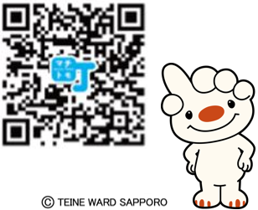
★パソコン・スマートフォンからの加入方法について
① マチトモnaviで自分の町内会を検索。
・パソコン：札幌市 マチトモで検索。
・スマートフォン：右側のＱＲコードを読み取る。
② 加入希望フォームに必要事項を入力・送信。
③ 札幌市が該当の町内会へ連絡。
④ 後日手続きについてご連絡いたします。

